Nama : Muhammad Izzuddin Almansyur
NPM : 51422084
Kelas : 4IA07
Praktikum : Rekayasa Perangkat Lunak 2, ACT 5

- Dependency Injection (DI) adalah konsep penting dalam Spring Framework. Jelaskan apa itu Dependency Injection mengapa DI sangat penting dalam pengembangan aplikasi berbasis Spring Boot

Dependency Injection adalah sebuah design pattern di mana dependency (objek yang dibutuhkan oleh suatu kelas) tidak dibuat langsung di dalam kelas tersebut, melainkan diberikan (injected) dari luar oleh sebuah container atau framework. Dalam Spring, container ini disebut IoC Container (Inversion of Control Container).
Mengapa Dependency Injection sangat penting dalam pengembangan aplikasi berbasis Spring Boot? Karena Dependency Injection memberikan fleksibilitas dan modularitas yang tinggi. Dengan DI, komponen dalam aplikasi tidak perlu membuat objek dependensi sendiri, melainkan menerima objek tersebut dari luar melalui IoC Container. Hal ini menciptakan loose coupling, yaitu mengurangi ketergantungan langsung antar kelas sehingga setiap komponen lebih mudah diganti, diperluas, atau diuji tanpa memengaruhi bagian lain. Selain itu, DI meningkatkan testability karena memungkinkan penggunaan mock objects dalam pengujian, sehingga developer dapat menguji logika bisnis tanpa harus bergantung pada implementasi nyata seperti database atau layanan eksternal. Dari sisi maintainability, aplikasi menjadi lebih mudah dirawat karena perubahan pada satu modul tidak menimbulkan efek domino pada modul lain. Spring Boot juga mempermudah pengelolaan konfigurasi dengan menyediakan anotasi seperti @Autowired, @Component, @Service, dan @Repository yang secara otomatis mengatur dependency, sehingga developer tidak perlu menulis kode boilerplate untuk membuat dan menghubungkan objek. Pada akhirnya, DI mendukung scalability dan flexibility aplikasi, karena struktur yang modular memungkinkan aplikasi berkembang dengan cepat dan aman seiring bertambahnya kebutuhan bisnis.

- Screenshoot kode dan output program!

Pom.xml
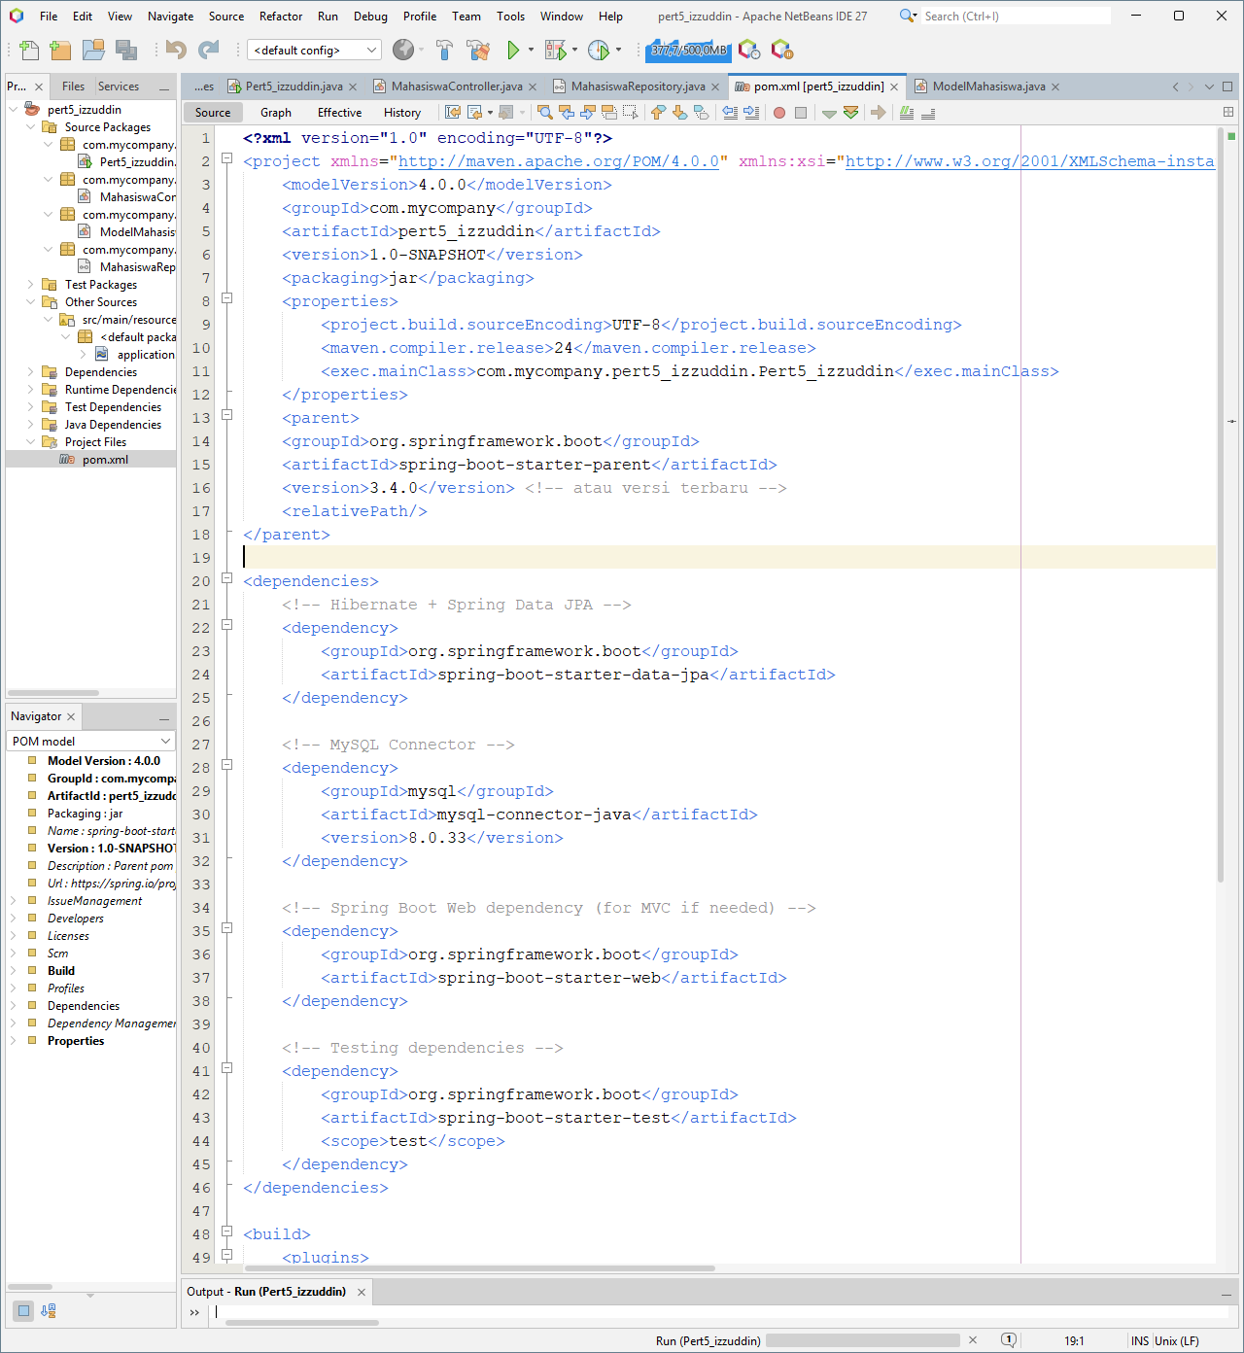

ModelMahasiswa
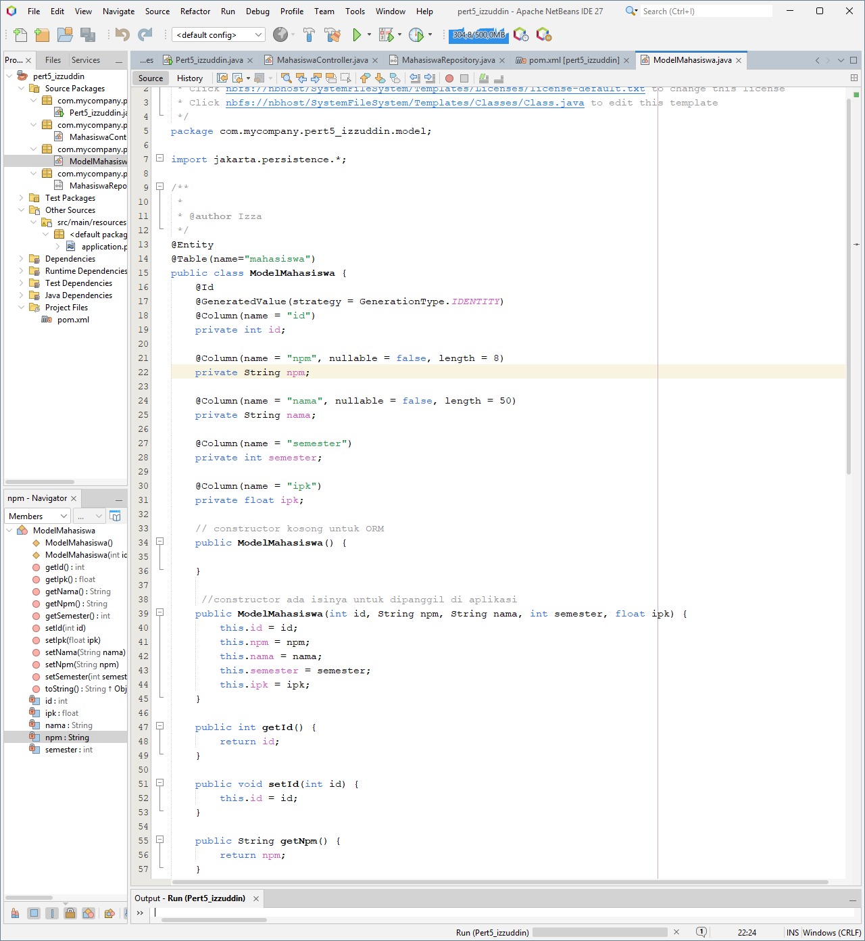
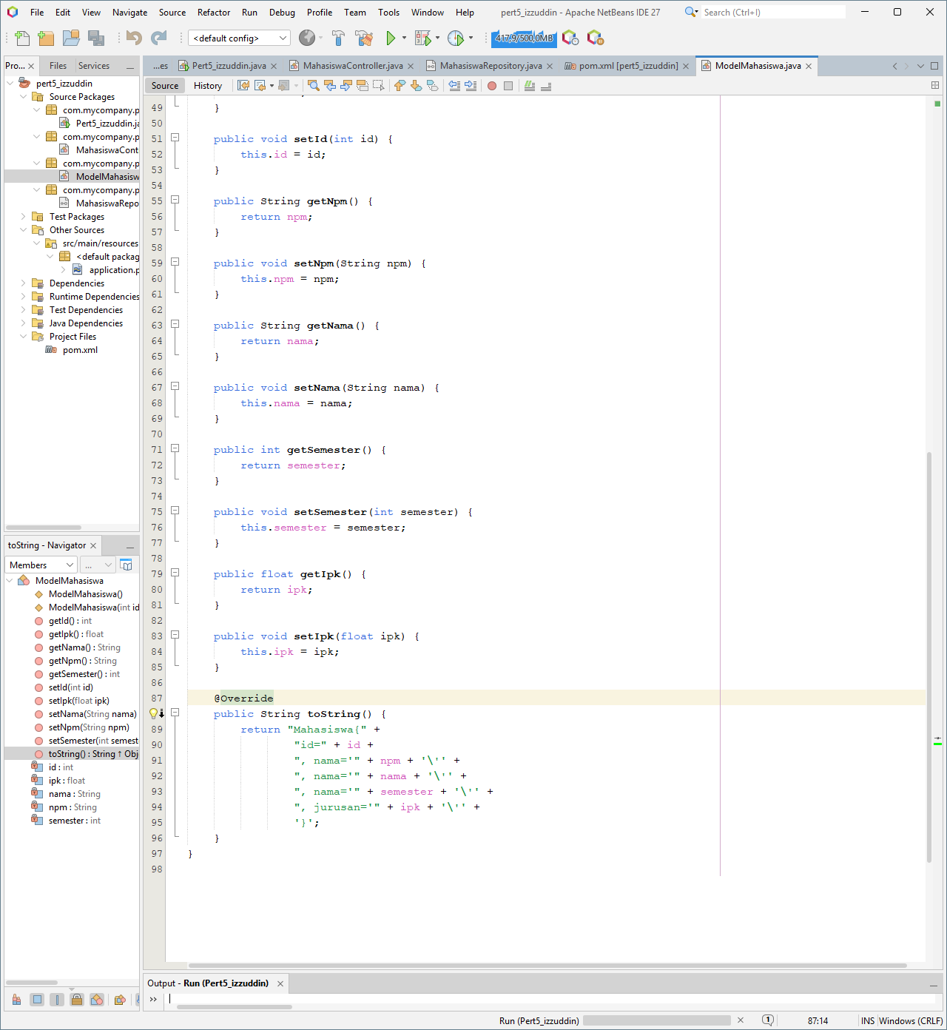
MahasiswaRepository
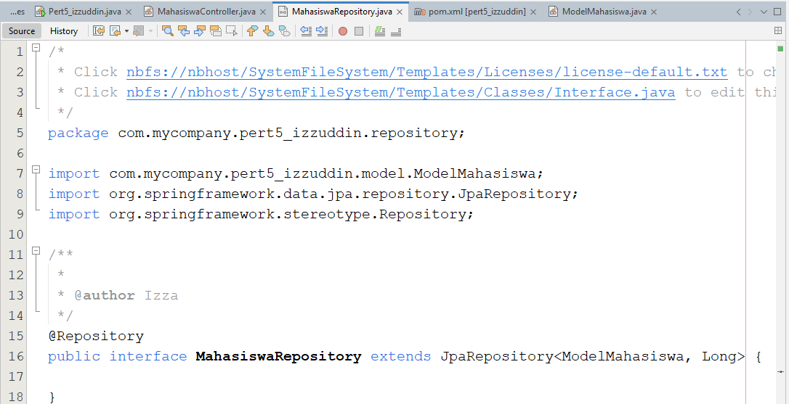
MahasiswaController
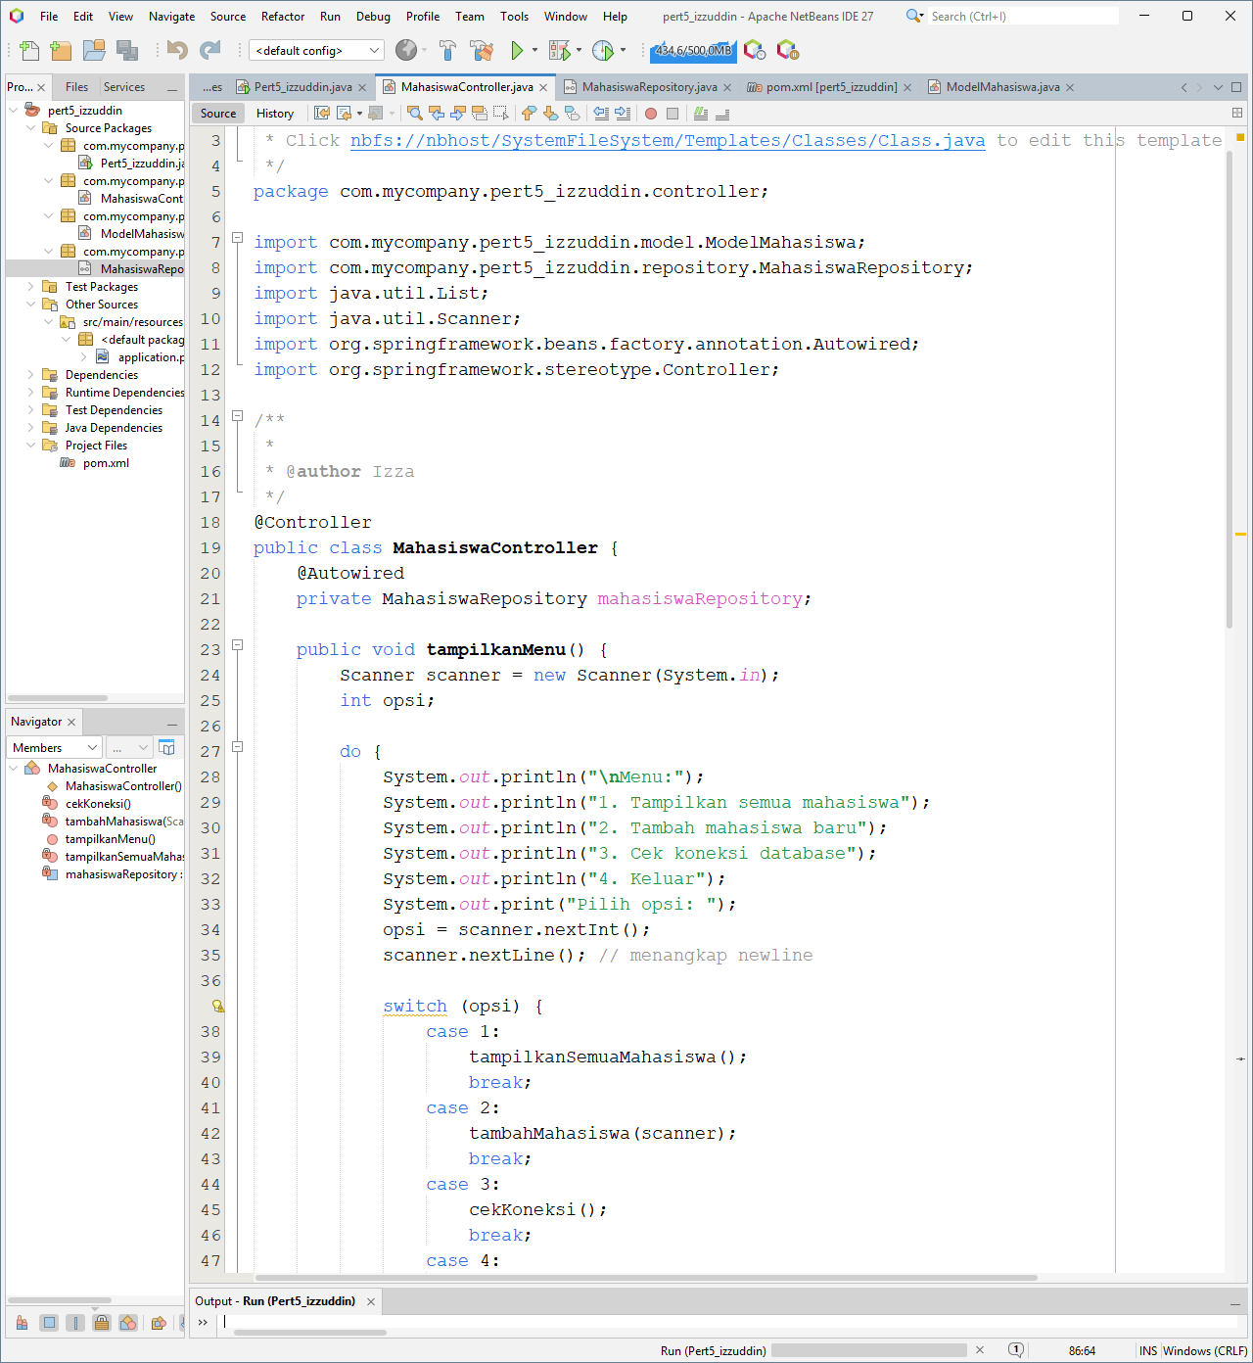
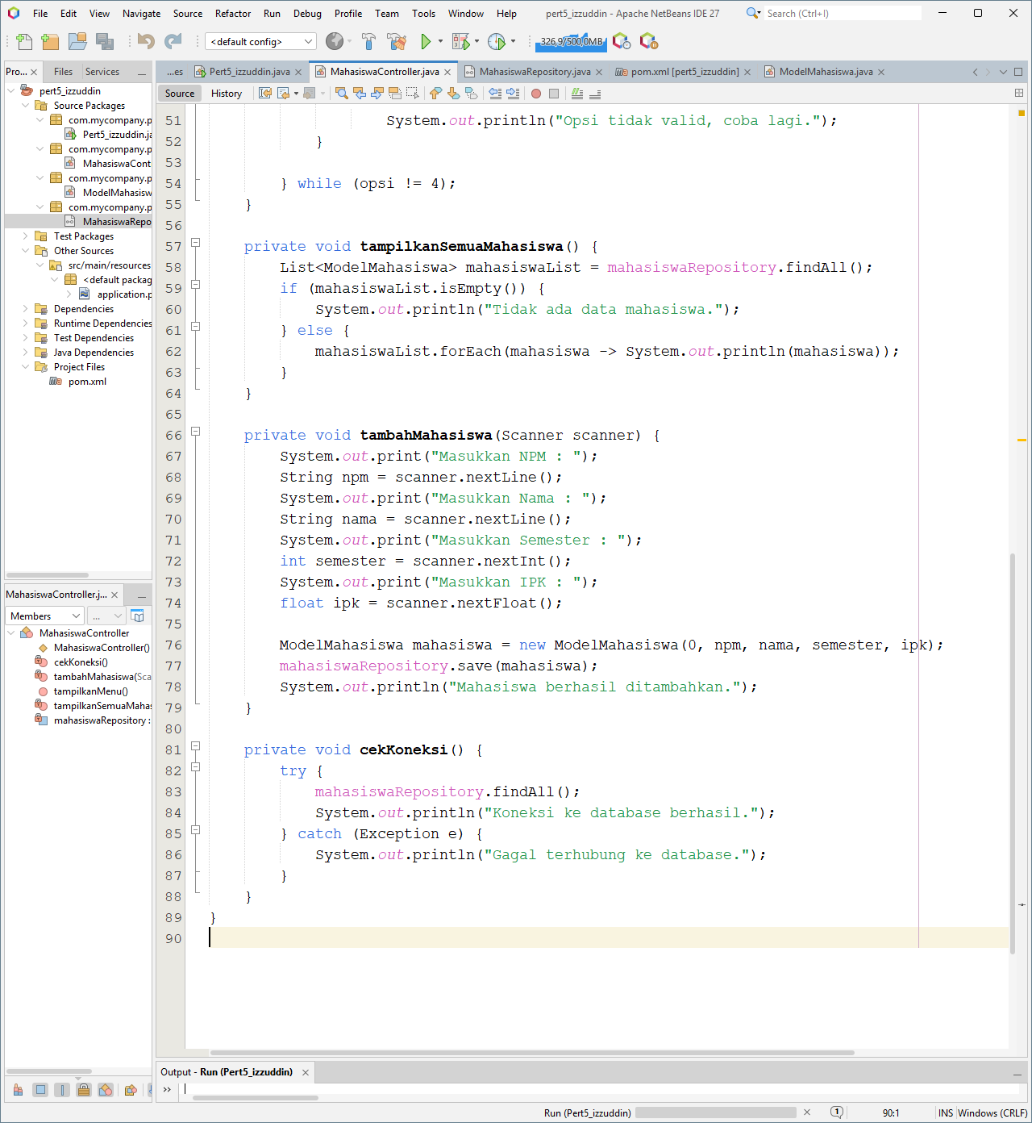
Application.propertis
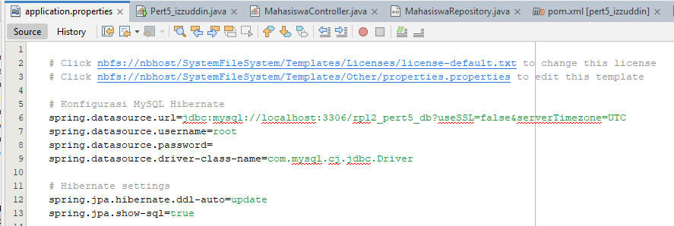

Main
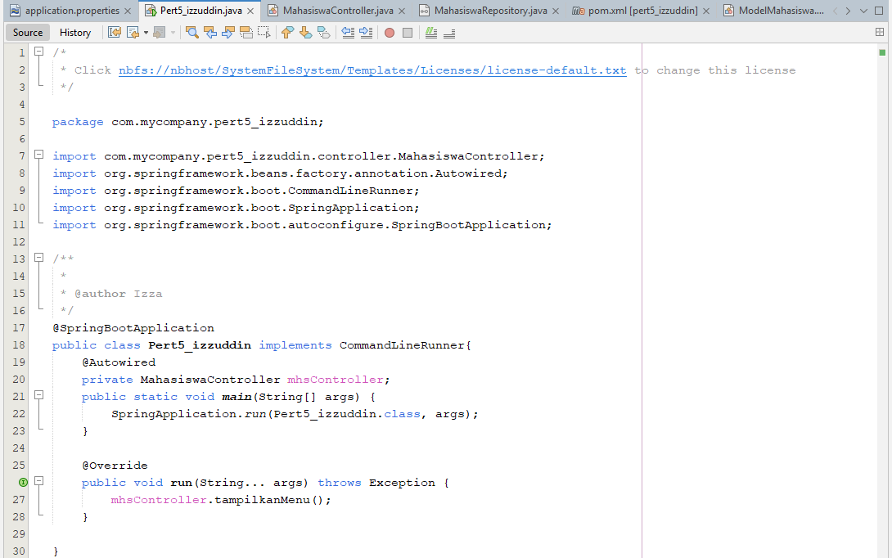
Output:
